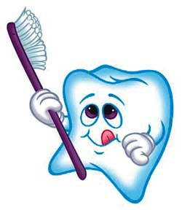

Памятка по уходу за зубами
для родителей и школьников
.
- Чистить зубы надо утром после завтрака и вечером перед сном не менее 2-3х минут. После окончания промытой щёткой провести 2-3 раза по поверхности языка и прополоскать рот;

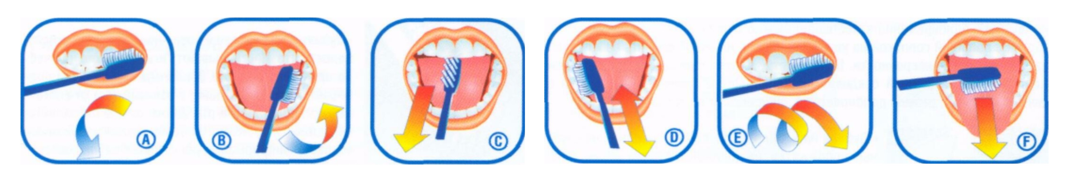

- Каждый зуб надо чистить со всех сторон.

- Щётка должна быть средней жёсткости из искусственной щетины.

- Менять щетку следует не реже 4-х раз в год.

- Пользуйтесь не только щеткой, но и зубными нитями.

- Не щадить дёсны даже если они немного кровоточат. Делайте массаж десен: тщательно вымытым пальцем массируют движением сверху вниз десны верхней челюсти, движения пальца сочетают с небольшим надавливанием на десну. Массаж дёсен очень укрепляет зубы.

- Ограничить в диете ребёнка. Сладости (особенно липкие конфеты, пирожное, печенье и др. кондитерские изделия) заменить по возможности молочными продуктами, фруктами, овощами.

- После употребления сладкого обязательно полоскать рот водой или чистить зубы.

- Не допускать употребления мучных продуктов и сладостей в промежутках между основными приёмами пищи.

- Категорически исключить приём сладкого перед сном.

- Два раза в год посещайте стоматолога, который поможет
Вам ответить на все возникшие вопросы и окажет
Профессиональную помощь.

Помните, что рост поражённости зубов кариесом связан с ростом потребления углеводов.

Правильный уход за полостью рта и рациональное питание, а также оздоровительные меры - залог успеха в профилактике заболеваний зубов!

